bs00554_.wmfРечевая азбука для родителей

**Артикуляционная гимнастика** - это гимнастика для губ, языка, нижней челюсти. Научите ребёнка перед зеркалом открывать и закрывать рот, поднимать вверх язык, делать его широким и узким, удерживать в правильном положении,

**Быстрая речь** неприемлема в разговоре с ребёнком. Говорите ясно, чётко, называя предметы правильно, используя «взрослые» слова. Не позволяйте ребёнку говорить быстро.

**Всегда рассказывайте** ребёнку о том, что видите. Помните, что если для вас всё окружающее знакомо и привычно, то ребёнка со всем, что нас окружает, нужно познакомить. Объясните ему, что дерево растёт, цветок цветёт, зачем на нём пчела. От вас зависит, будет ли развиваться ваш ребёнок.

**Главные составляющие красивой речи:** правильность, чёткость, внятность, умеренные темп и громкость, богатство словарного запаса и интонационная выразительность. Такой должна быть ваша речь.

**Дыхательная гимнастика** важна в становлении речи. Чтобы выработать воздушную струю, необходимую для произнесения многих звуков, научите ребёнка дуть тонкой струйкой на лёгкие игрушки, шарики, кораблики на воде (щёки раздувать нельзя!).

**Если ребёнку исполнилось** 7-8 лет, он обязательно должен уметь говорить фразами

**Жесты** дополняют нашу речь. Но если ребёнок вместо речи часто пользуется жестами, не пытайтесь понимать его без слов. Побуждайте ребенка говорить.

«**Золотая серединка»** - вот к чему надо стремиться в развитии ребёнка, т. е. к норме. Присмотритесь к ребёнку. Отличается ли он от сверстников? Не перегружайте его информацией не ускоряйте его развитие. Пока ребёнок не овладел родным языком, рано изучать иностранный (не зря в двуязычных семьях очень часто у детей наблюдается общее недоразвитие речи!).

**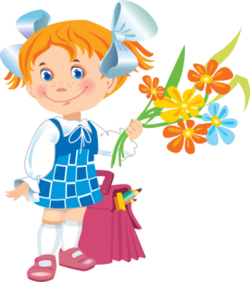Иллюстрации** в детских книгах, соответствующие возрасту ребёнка, - прекрасное пособие для развития речи. Рассматривайте с ним иллюстрации, говорите о том *что (кто?)* изображён на них; пусть ребёнок отвечает на вопросы: *где? кто? какой? что делает? какого цвета? какой формы? почему?* Ставьте вопросы с предлогами *за, под, над* и др.

**Критерии,** по которым можно оценить речь ребёнка, родители должны знать. Например, нормы звукопроизношения таковы:

3 - 4 года - [с], [з], [ц] уже должны правильно произноситься;

4 - 5 лет - [ш], [щ], [ч], [ж];

5 - 6 лет - - [л], [й];

j0292134.wmf до 6 - 7 лет допускается замена самого сложного звука [р] более простым звуком или его отсутствие в речи.

**Леворукость** - не отклонение, а индивидуальная особенность человека, заложенная во внутриутробном периоде, и не приемлет переучивания, Это может привести к возникновению неврозов и заикания.

**Мелкая моторика** - так обычно называют движения кистей и пальцев рук. Чем лучше развиты пальчики, тем лучше развита речь. Поэтому стремитесь к развитию мышц руки ребёнка. Это игры с мелкими предметами под вашим контролем, шнуровки, лепка, застёгивание пуговиц, завязывание шнурков и т. д.

**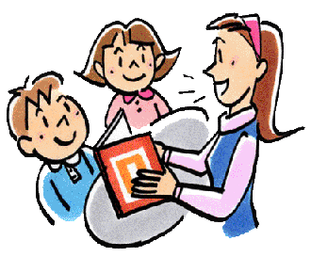**

**Нельзя заниматься**  с ребёнком, если у вас плохое настроение. Лучше отложить занятия и в том случае, если ребенок чем-то расстроен или болен. Только положительные эмоции обеспечивают эффективность и высокую результативность занятия.

**Общее недоразвитие речи** (ОНР) часто встречается у тех детей, которые заговорили поздно: слова - после 2 лет, фраза - после 3.

**Подражание** свойственно всем детям, поэтому старайтесь, по возможности, ограничивать общение ребёнка с людьми, имеющими речевые нарушения (особенно заикание!).

**Режим дня** очень важен для ребёнка, особенно гиперактивного. Постоянное перевозбуждение нервной системы, недостаточный сон приводят к переутомлению, перенапряжению, что в свою очередь, может вызвать заикание и другие речевые расстройства. Если ребёнок плохо спит, у изголовья можно положить саше (мешочек) с корнем валерианы. Можно использовать натуральные масла, обладающие успокаивающим эффектом.

**Скороговорки** развивают дикцию. Но сначала их нужно произносить в медленном темпе, перед зеркалом, чётко проговаривая каждый звук, затем темп увеличивать.

**Только комплексное воздействие** различных специалистов (логопед, врач, учитель, родители) поможет качественно улучшить или исправить сложные речевые нарушения - заикание, алалию, ринолалию, ОНР, дизартрию.

**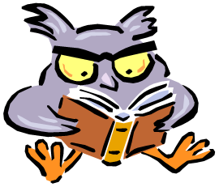Умственное развитие** неотделимо от речевого, поэтому, занимаясь с ребёнком, нужно развивать все психические процессы: мышление, память, речь, восприятие.

**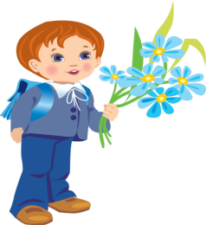Фольклор** - лучший речевой материал, накопленный народом веками. Потешки, поговорки, скороговорки, стихи, песенки развивают речь детей и с удовольствием ими воспринимаются.

**«Хорошо устроенный мозг лучше, чем хорошо наполненный»** - эту истину провозгласил ещё М Монтень. Информация, которая сообщается ребёнку, должна соответствовать его возрасту и способностям.

**Цветы** (ромашки, одуванчики и др.) можно использовать для развития речевого дыхания. Предлагая ребёнку дуть на одуванчик (не раздувая щёки!), вырабатываем направленную воздушную струю; понюхать ромашку - вырабатываем речевое дыхание: вдох носом, выдох ртом («Ах, как пахнет!»). ***Внимание! Детям с аллергией эти упражнения противопоказаны!***

**«Часики»** - упражнение для развития подвижности языка. Ребёнок смотрит в зеркало, рот широко открыт, язычок тонкий и острый выглядывает изо рта. Взрослый задаёт ритм: «Тик-так, тик-так!», а ребёнок качает языком из стороны в сторону. Скорость можно менять в зависимости от того, как ребёнок выполняет это упражнение.

**Шепотной речи** тоже нужно учить. Ребёнку тяжело менять силу голоса. Следите за тем, чтобы ребёнок не перенапрягал голосовые складки. Крик противопоказан всем, а особенно детям до 10 - 12 (!) лет, так как их голосовые связки находятся в стадии формирования.

**Щётка** (любая), используемая для массажа пальцев, ладошек стимулирует развитие мелкой моторики, повышает тонус мышц рук и пальцев. Зубная щётка поможет повысить тонус мышц языка.

**«Эхо»** - игра, способствующая развитию умения менять силу голоса. Вы произносите громко любое слово, ребёнок повторяет несколько раз, понижая силу голоса.

**Юла, ёлка, ежи, яблоко** - эти слова начинаются с йотированных гласных, сложных для произношения. Обратите на них внимание, они состоят из двух звуков:

**[ю] = [й] + [у]**  **[я] = [й] + [а]**  **[ё] = [й] + [о]**  **[е] = [й] + [э**]

**Язык** - орган артикуляции. Научите ребёнка перед зеркалом поднимать и опускать зык, делать го широким, узким, Достаточно 10-15 мин ежедневных занятий артикуляционной гимнастикой, чтобы у ребёнка не было проблем с произнесением звуков.